C
OMUNIDAD LAICAL
Expresa toda forma comunitaria que integra a laicas y/o laicos que comparten el carisma marista para vivirlo y promoverlo. Aunque con el nombre de “fraternidad”, el Movimiento Champagnat de la Familia Marista es quien inició esta experiencia de comunidad laical en el Instituto, formada por laicos que hacen la opción de vivir su vocación según la espiritualidad de Marcelino Champagnat, y es como la unidad básica del Movimiento.

La comunidad laical es un espacio para compartir y avivar los ideales maristas. En ella cada miembro se hace responsable del espíritu comunitario y se esfuerza por vivir el mismo espíritu de familia que dejó Champagnat. Como en las primeras comunidades cristianas comparten los dones humanos y espirituales e, incluso, cuando el Señor les invita a ello, los bienes materiales.

En algunas partes del Instituto estas comunidades laicales han nacido a partir de la necesidad de seguir un proceso de discernimiento y crecimiento en la vocación laical marista, compartiendo las búsquedas e inquietudes vocacionales con los miembros de la comunidad. En ese proceso aparece la comunidad como espacio de discernimiento de la llamada de Dios, como espacio de oración, de formación, de ser acompañados, de asumir responsabilidades que generan vida. En comunidad se profundiza la espiritualidad marista, se intensifica la formación conjunta con los hermanos y se enfatiza la dimensión apostólica y misionera al servicio de la Iglesia. De una forma individual de vivir la fe se pasa al seguimiento de Jesús en comunidad.
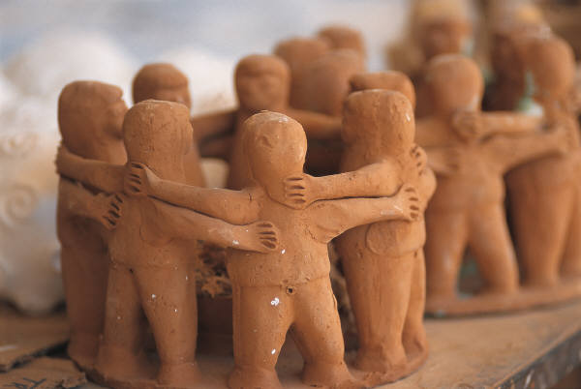

La comunidad laical adquiere las características de todo grupo que quiere hacer un camino de maduración cristiana y marista. Elabora su proyecto de vida. Organiza la frecuencia de los encuentros. Celebra los acontecimientos familiares. Distribuya responsabilidades. Vive momentos fuertes de espiritualidad. Se encuentra con la comunidad de hermanos. Promueve experiencias de misión.

Cfr. Proyecto de Vida, 22. Roma 1990.
Cfr Hch 2, 42-47; 4, 32-35.
La provincia Santa María de los Andes ha desarrollado este tipo de comunidades. Cfr. el documento del Secretariado de Laicos: Proceso vocacional para laicos y laicas maristas. Roma 2013.
Cfr. Itinerarios de crecimiento en la vocación marista laical. Un camino de discipulado cristiano marista. Provincia Santa María de los Andes.

